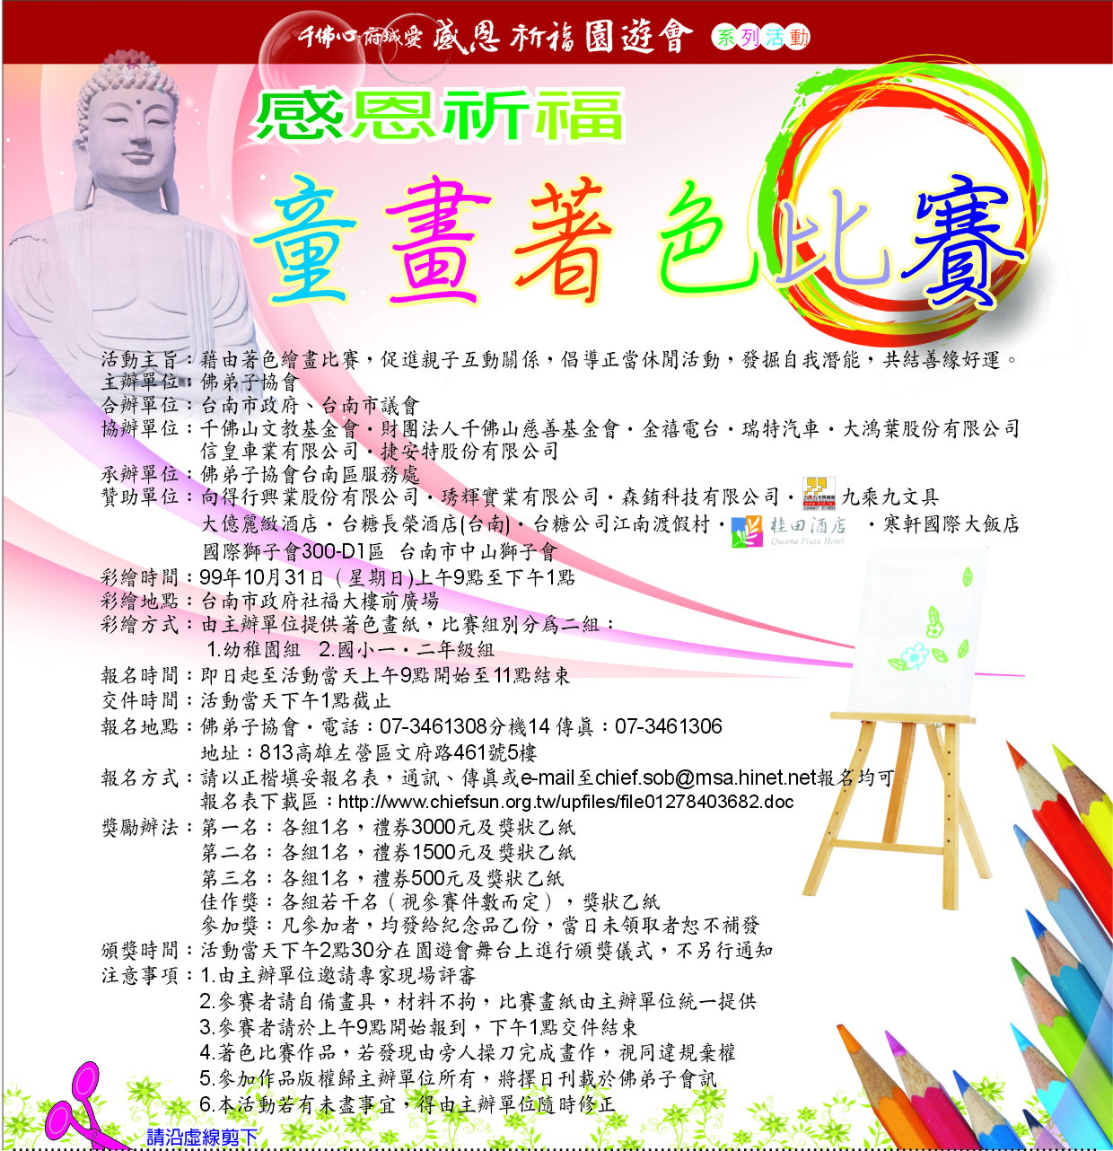
報名表 編號：
比賽組別 | ○幼稚園組 ○ 國小一‧二年級組
學生姓名 |  | 性別 | □ 男 □ 女 |  |  | 生日 | 年 月 日
就讀學校 | 幼稚園 班‧ 國小 年級 班
聯絡地址
聯絡電話 |  |  |  | 手 機
報名地點 |  |  |  | 備 註

